Име и презиме ученика:________________________________

ГЛАС И СЛОГ
1. Допуни реченице

Реченице су састављене од ___ ___ ___ ___.

Више гласова чини ___ ___ ___ ___.

2. Повежи слогове.

клу ла
таб па
књи га
ле њир

3. Растави речи на слогове:

слово ____________________

јагода__________________________

радијатор___________________________

4. Помози пчелици да напише речи.
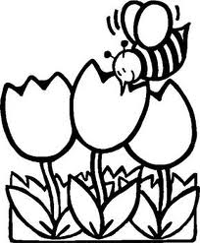
ли пче ца
да го ја
пе ци ла

___________________ __________________ ________________

5. Речи се преносе у нови ред.

рука ру -_ шума ______ сунце ______ јесен _____

____ ______ ______ _____

